Pendampingan penyusunan laporan keuangan berbasis aplikasi pada bumdes “sumber rejeki” desa durung bedug kabupaten sidoarjo

Sarwenda Biduri¹, Wiwit Hariyanto^{2,} Dewi Ratiwi Meiliza³

¹Akuntansi, Bisnis Hukum dan Ilmu Sosial, Universitas Muhammadiyah Sidoarjo
²Akuntansi, Bisnis Hukum dan Ilmu Sosial, Universitas Muhammadiyah Sidoarjo
³Manajemen, Bisnis Hukum dan Ilmu Sosial, Universitas Muhammadiyah Sidoarjo

Abstrak
Tujuan penelitian ini melakukan pendmpingan pelporan BUMDES Sumber Rezeki Desa Durung Bedug Kab Sidoarjo agar terciptanya transparansi dan akuntanbilitas. Metode pelaksanaan dari kegiatam PKMI ini adalah dengan menggunakan metode PALS (Participatory Action Learning System), dimana metode ini pada dasarnya adalah pelibatan mitra dalam proses pembelajaran aktif partisipasi dalam program aksi penerapan ipteks berupa pelaporan keuangan khususnya akuntansi untuk BUMDESA berbasis software, tata kelola manajemen keuangan yang baik, mem-branding produk unggulan dengan menggunakan strategi marketing terkini sehingga membentuk suatu sistem interaksi pembelajaran masyarakat secara partisipatif, baik secara personal maupun komunal. Metode yang telah kami lakukan adalah pendampingan dan sosialisasi pelaporan keuangan untuk BUMDES dengan perangkat BUMDES yang ada di Desa Durung Bedug, kami menjelaskan secara manual prosedur pencatatan transaksi akuntansi khususnya tentang BUMDES. Obyek abdimas sangat antusias dalam menerima masukan-masukan dari kegiatan ini, karena dengan adanya kegiatan ini dapat membantu mereka dalam pengelolaan keuangan BUMDES yang sebelumnya dilakukan dengan sangat sederhana, kegiatan abdimas ini juga menjadi sharing ilmu bagi pihak BUMDES khususnya pengelola BUMDES, untuk kegiatan selanjutnya, dari tim abdimas akan melakukan pengembangan dari sebelumnya, yaitu sosialisasi dan mengadakan pendampingan, pelatihan tentang pelaporan keuangan Akuntansi BUMDES secara manual maupun berbasis software.

Keywords: Laporan Keuangan, BUMDES

Abstract
The purpose of this research is to make BUMDES telephone sources Sumber Rezeki Durung Bedug Village, Sidoarjo Regency to create transparency and accountability. The method of implementing PKMI activities is to use the PALS (Participatory Action Learning System) method, where this method is basically involving partners in the learning process of active participation in science and technology implementation action programs in the form of financial reporting, especially accounting for software-based BUMDESA, financial management good, branding superior products using the latest marketing strategies so as to form a participatory community learning interaction system, both personally and communally. The method that we have done is to assist and socialize financial reporting for BUMDES with BUMDES instruments in Durung Bedug Village, we explain manually the procedure for recording accounting transactions, especially regarding BUMDES. The abdimas object is very enthusiastic in receiving input from this activity, because with this activity can help them in BUMDES financial management that was previously done very simply, this abdimas activity also becomes knowledge sharing for BUMDES especially BUMDES managers, for further activities, from the abdimas team will carry out development from before, namely socialization and mentoring, training on BUMDES Accounting financial reporting manually or software-based.

Keywords: Financial Statement, BUMDES

Correspondence author: Sarwenda Biduri, sarwendabiduri@umsida.ac.id, Sidoarjo ,Indonesia

PENDAHULUAN

Pembentukan BUMDesa dimaksudkan bukan saja untuk menjadi motor penggerak roda-roda perekonomian desa tetapi juga dimaksudkan sebagai sumber pendapatan Desa. Untuk itu pengelolaan keuangan desa ini harus ditangani secara profesional, sehingga kedua maksud tersebut dapat dicapai (Soleh,Chabib dan Heru Rochmansyah,2014). Badan Usaha Milik Desa, selanjutnya disebut Bum Desa, adalah badan usaha yang seluruh atau sebagian besar modalnya dimiliki oled Desa melalui penyertaan secara langsung yang berasal dari kekayaan Desa yang dipisahkan guna mengelola aset, jasa pelayanan, dan usaha lainnya untuk sebesar-besarnya kesejahteraan masyarakat Desa (Pasal 1, Permendesa no.4 Tahun 2015).
Setelah sekitar 3.000-an Badan Usaha Milik Desa (BUMDes) terbangun dan bergerak cepat di ribuan desa di Indonesia, Kementerian Desa Pembangunan Daerah Tertinggal dan Transmigrasi (PDTT) semakin menggerakkan pengembangan model-model inkubasi inovasi desa menyongsong era industri 4.0, diharapkan ini dapat mendorong kemampuan desa yang semakin kreatif melompat pada era kemajuan zaman industri 4.0. BUMDESA Sumber Rejeki merupakan BUMDESA yang bergerak dibidang pengelolaan sampah terpadu dan usaha persewaan kios yang letaknya di Desa Durung Bedug Kecamatan Candi Kabupaten Sidoarjo. Pada proses pencatatan pelaporan keuangan masih dilakukan secara manual oleh BUMDESA tersebut. masih minim. Pada perkembangan teknologi industri 4.0 dan perkembangan teknologi yang semakin maju, sehingga dampaknya dapat kita lihat betapa kompleksnya persoalan–persoalan dalam kehidupan pendidikan, perkantoran dan dunia industri dapat diselesaikan dengan mudah karena adanya bantuan perangkat teknologi yang digunakan oleh BUMDESA tersebut. Kondisi BUMDES yang masih menggunakan pencatatan manual dan sederhana dapat terlihat dalam gambar berikut

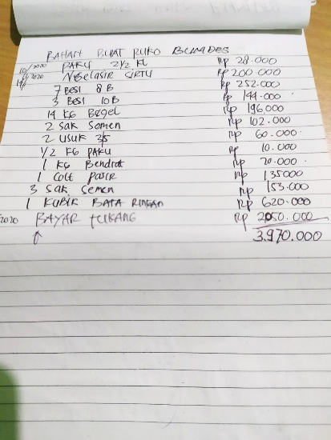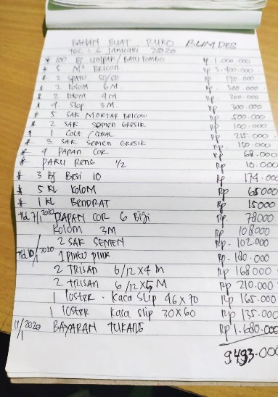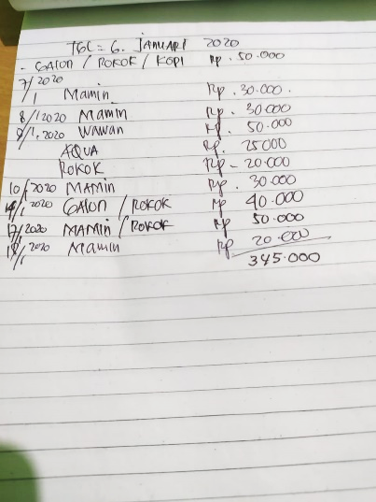

Gambar 1. Rekap Keuangan Manual

Kondisi seperti yang tampak pada gambar diatas, adapun kelemahan atau kekurangan yang dapat dihadapi oleh BUMDESA Sumber Rejeki yang masih menggunakan sistem pencatatan akuntansi secara manual, diantaranya yaitu, membutuhkan biaya yang sangat besar, resiko menggunakan sistem pencatatan manual tentu membutuhkan jasa seorang accounting untuk menyelesaikan tugas pembukuan belum lagi biaya auditor yang harus memeriksa laporan keuangan, jika terjadi kesalahan akibat human error, maka harus membuat ulang laporan keuangan tersebut. Sehingga tidak adanya efisiensi waktu, dan itu akan berdampak pada proses, yaitu proses tersebut memakan waktu lama karena membutuhkan tingkat akurasi yang tinggi.
Kelemahan lain dari sistem manual yaitu adanya kesulitan akses, sulit untuk diakses. Sebagai penunjang dari adanya perkembangan teknologi maka perlu mengetahui dan meng-update aktivitas keuangan. Di sisi lain, data keuangan dari suatu entitas merupakan hal yang penting dan sangat dijaga kerahasiaannya. Kelemahan berikutnya yaitu, sulitnya mengawasi arus keuangan jika menggunakan sistem pencatatan secara tradisional. Data keuangan atau pembukuan perusahaan hanya dipegang oleh satu orang atau satu departemen sehingga akan kesulitan untuk mengendalikan keuangan perusahaan.Akibat paling fatal adalah munculnya pelaku kecurangan atau fraud tanpa disadari. Kecurangan ini dapat berbentuk penyalahgunaan asset, mengubah laporan keuangan demi keuntungan pribadi, atau bisa juga korupsi karena tingkat pengawasannya rendah. Faktor lain yang yang merupakan kelemahan dari sistem ini adalah etika memutuskan menggunakan sistem akuntansi tradisional, yaitu resiko kehilangan atau kerusakan data karena kecelakaan kecil akibat aktivitas sehari-hari lebih besar dibandingkan dengan perbuatan disengaja seperti pencurian data. Minuman yang tumpah di atas laporan atau data penting yang tidak sengaja dibuang merupakan contoh aktivitas kecil tetapi berdampak besar.

Gambar 2. Permasalahan mitra

Pendahuluan mencakup latar belakang atas isu atau permasalahan serta urgensi dan rasionalisasi kegiatan pengabdian. Tujuan kegiatan dan rencana pemecahan masalah disajikan dalam bagian ini. Tinjauan pustaka yang relevan dan pengembangan hipotesis (jika ada) dimasukkan dalam bagian ini.

METODE PELAKSANAAN

Pelaksanaan pendampingan pelaporan keuangan berbasis software dan branding produk unggulan pada BUMDesa sumber rejeki Desa Durung Bedug kabupaten Sidoarjo ini dilakukan selama 8 bulan, yaitu pada bulan Januari sampai bulan Agustus 2020 di Desa Durung Bedug Kabupaten Sidoarjo. Khalayak sasaran dalam kegiatan pengabdian adalah para pengelola BumDesa sumber rejeki dan aparat Desa Durung Bedug kabupaten Sidoarjo.
Berdasarkan permasalahan yang ada , maka metode pelaksanaan dari kegiatam PKMI ini adalah dengan menggunakan metode PALS (Participatory Action Learning System), dimana metode ini pada dasarnya adalah pelibatan mitra dalam proses pembelajaran aktif partisipasi dalam program aksi penerapan ipteks berupa pelaporan keuangan khususnya akuntansi untuk BUMDESA berbasis software, tata kelola manajemen keuangan yang baik, mem-branding produk unggulan dengan menggunakan strategi marketing terkini sehingga membentuk suatu sistem interaksi pembelajaran masyarakat secara partisipatif, baik secara personal maupun komunal. Secara diagramatik permasalahan mitra dapat digambarkan sebagai berikut:





Software Akuntansi BUMDESA yang mudah dipahami dan diaplikasi

BUMDES SUMBER REJEKI DESA DURUNG BEDUG

Tata kelola manajemen keuangan yang baik

Mem- Branding produk unggulan milik mitra

Produk yang dihasilkan:

- Laporan Keuangan Bumdes berbasis software
- Tata kelola manajemen keuangan yang baik
- Terciptanya brand produk unggul

Gambar 3 : Prosedur kerja pelaksanaan metode pemecahan masalah mitra
Metode PALS merupakan metode dengan menggunakan Pendekatan berbasis partisipasi ini merupakan salah satu metode pemberdayaan yang mengedepankan partisipasi masyarakat dalam suatu proses pemberdayaan. Hasil abdimas ini berdasarkan temuan di lapangan ialah, metode pemberdayaan ini dilakukan dengan cara langsung, yaitu memberikan pengarahan tetapi sekaligus praktek. Untuk mengetahui tingkat keberhasilan pelaksanaan kegiatan , maka dilakukan: (1) Evaluasi terhadap waktu dan tenaga yang diperlukan untuk membuat administrasi usaha, (2) setelah install program akuntasi, dilakukan pengamatan terhadap waktu yang diperlukan untuk mengerjakan administrasi pembukuan, (3) melakukan pengamatan terhadap hasil laporan keuangan dan kemampuan mitra untuk memberikan informasi (menampilkan).
Metode pelasksanaan kegiatan pengabdian kepada masyarakat, mulai dari waktu, tempat, kemudian alat yang digunakan, dan hal lain yang menunjang pelaksanaan kegiatan pengabdian kepada masyarakat.

HASIL DAN PEMBAHASAN

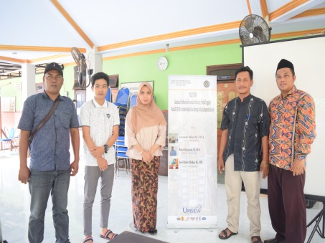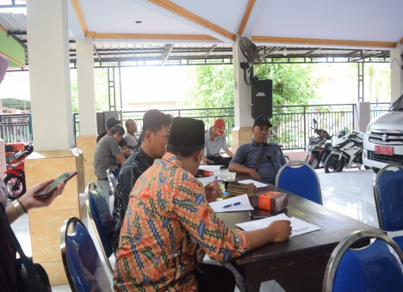
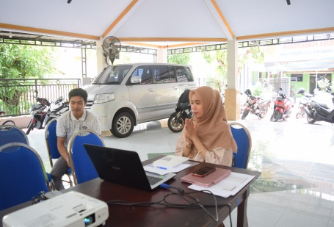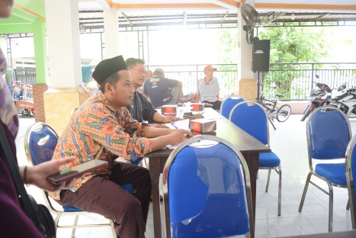
(Gambar 4 : Pelaksanaan Kegiatan Abdimas)

Kegiatan pengabdian masyarakat ini diawali dengan persiapan pelaksanaan kegiatan, yaitu diantaranya observasi langsung terhadap objek , wawancara dengan objek dalam hal ini pengurus BUMDES Desa Durung Bedug. Observasi dilakukan dengan melihat keadaan obyek dan mewawancarai apa yng menjadi kelemahan di BUMDES Sumber Rezeki Desa Durung Bedug.
Pada pelaksanaan kegiatan ini, tim mengadakan pertemuan dengan pihak pengurus BUMDES. Tim abdimas melakukan pengenalan bagimana sistem manajemen keuangan di BUMDES Sumber Rezeki Desa Durung Bedug dan hasil yang didapat dilapangan bahwa sistem keuangan di desa tersebut masih dilakukan secara manual sederhana. BUMDES Sumber Rezeki Desa Durung Bedug melakukan perekapan dengan sarana dan prasana yang belum begitu lengkap dengan pemahaman sumber daya manusia yang sangat rendah, ini di karenakan latar belakang dari pengurus BUMDES yang berbeda-beda, ada yang berlatar belakang pedagang dan petani. Dengan melihat kondisi tersebut, sebagai tim abdimas kami memberikan masukan-masukan yang sekiranya bermanfaat bagi BUMDES Sumber Rezeki Desa Durung Bedug yaitu, dapat meminta bantuan kepada pihak yang memiliki kemampuan dalam memberikan pemahaman khusus nya di bidang akuntansi, Melakukan studi banding ke BUMDES yang telah baik dalam melakukan pencatatan pelaporan akuntansi, Dapat melengkapi sarana dan prasarana baik hardware maupun software yang dapat menunjang terlaksana nya pencatatan laporan keuangan.

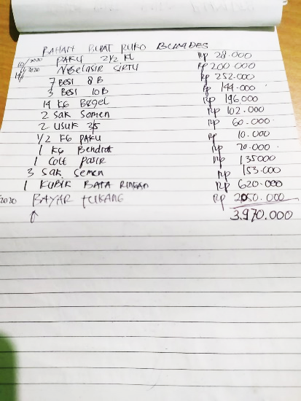

Gambar 2
Proses Pencatatan Manual
SIMPULAN

Obyek abdimas sangat antusias dalam menerima masukan-masukan dari kegiatan ini, karena dengan adanya kegiatan ini dapat membantu mereka dalam pengelolaan keuangan BUMDES yang sebelumnya dilakukan dengan sangat sederhana, kegiatan abdimas ini juga menjadi sharing ilmu bagi pihak BUMDES khususnya pengelola BUMDES, untuk kegiatan selanjutnya, dari tim abdimas akan melakukan pengembangan dari sebelumnya, yaitu sosialisasi dan mengadakan pendampingan, pelatihan tentang pelaporan keuangan Akuntansi BUMDES secara manual maupun berbasis software.

DAFTAR PUSTAKA

Anonim. (2017, Januari 20). Dosen Ekonomi. Retrieved Maret 3, 2018, from Dosen Ekonomi Web site: https://dosenekonomi.com/ilmu-ekonomi/bumn/badan- usaha-milik-desa

Undang-Undang Republik Indonesia No. 6 Tahun 2014 tentang Desa

Peraturan Pemerintah Republik Indonesia No. 43 Tahun 2014 tentang Peraturan Pelaksanaan Undang Undang No. 6 Tahun 2014 Tentang Desa

Peraturan Menteri Desa, Pembangunan Daerah Tertinggal, Dan Transmigrasi Republik Indonesia No. 4 Tahun 2015 tentang Pendirian, Pengurusan dan Pengelolaan, dan Pembubaran Badan Usaha Milik Desa

